MENHIRES
ELENA ASINS

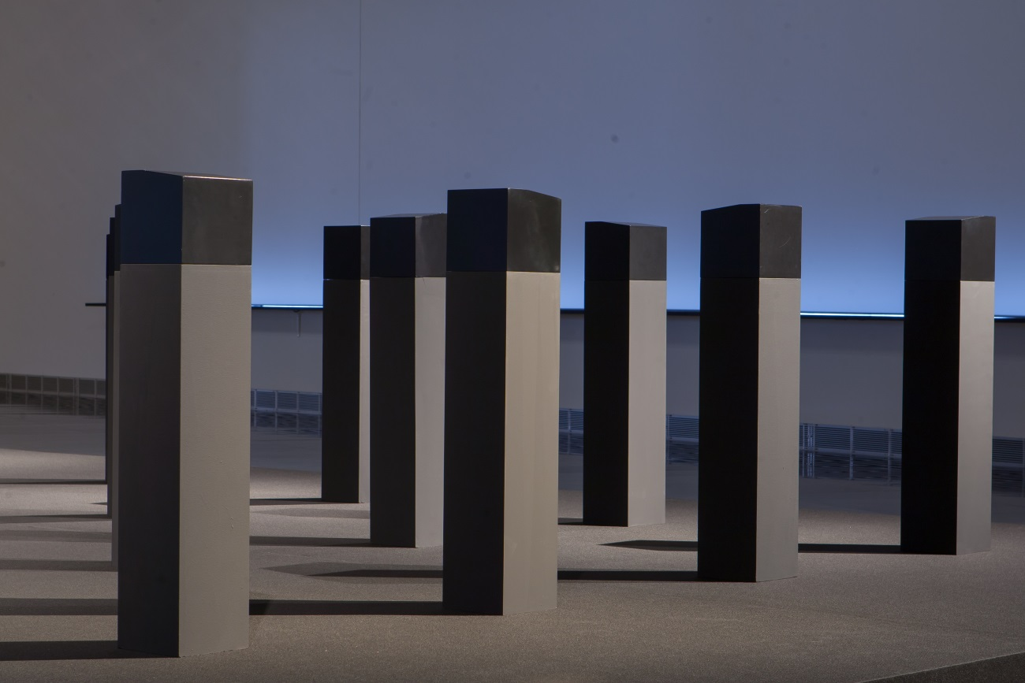

DOSSIER DE PRENSA
18 DE ABRIL – MARZO 2019
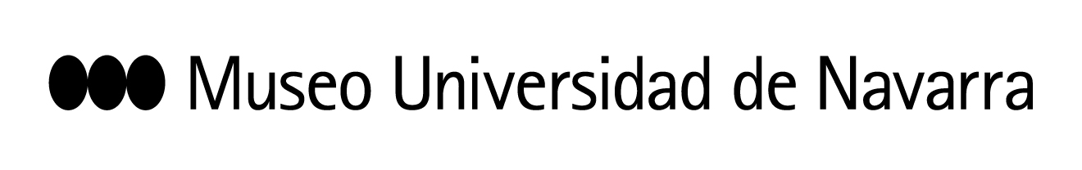

MENHIRES
AUTORA: Elena Asins
PRODUCIDA POR: Museo Universidad de Navarra
FECHAS: 18 de abril – marzo de 2019
LUGAR: Sala La Caixa. Planta 1
PIEZAS: Una pieza compuesta por 40 menhires

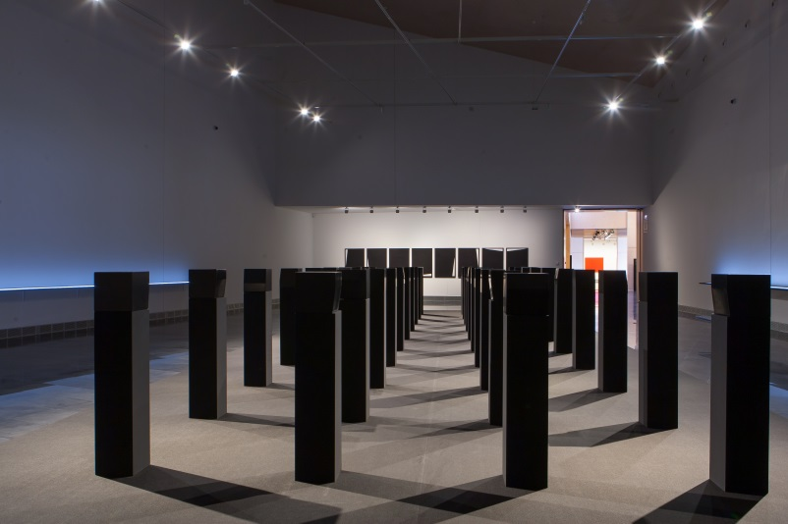
Elena Asins (Madrid, 1940 – Navarra, 2015) fue una artista pionera en el uso de la informática y sus posibilidades aplicadas al arte. El Museo Universidad de Navarra estaba trabajando con Elena Asins en un proyecto de exposición en torno a su escultura La ciudad democrática cuando la artista falleció en 2015. La exposición que ahora inaugura el centro, bajo el título de Menhires, es una reformulación de dicho proyecto. Se encuentra en la sala La Caixa y podrá visitarse desde el 18 de abril de 2018 hasta marzo de 2019.
La muestra gira en torno a Menhires, una pieza escultórica de 1995, que la propia autora donó al Museo en 2014. Está formada por 40 monolitos, cada uno de los cuales está compuesto por un prisma cuadrangular negro mate que actúa como base para un cubo truncado lacado en negro.
Las variaciones que se producen al explorar las posibilidades de giro de la figura lacada evocan la capacidad poética de estas figuras exactas en movimiento. Asins resaltaba que la clave de esta instalación era precisamente la relación entre las diversas piezas, que define un espacio determinado y establece una secuencia, que podría traducirse en una fórmula matemática, debido a la rotación de la posición del corte. Podría hablarse de una suerte de diálogo, que se produce por la relación de unas piezas con otras.
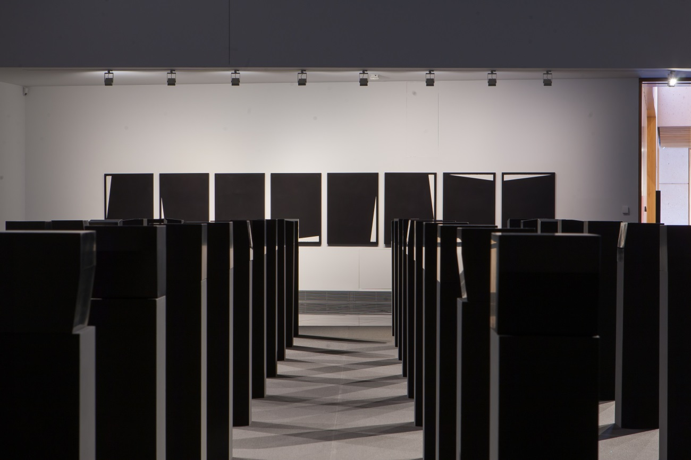
La combinación de las opciones de colocación del cubo superior de los cuarenta menhires ofrece incontables posibilidades de instalación. El Museo propone una instalación que permite explorar la pieza desde distintas perspectivas. La belleza de las figuras individuales se completa con la observación activa de las posibilidades del conjunto.
La incorporación del tiempo y movimiento del espectador en torno a la obra, da sentido a la propuesta de experimentación de Elena Asins, y nos acerca a su búsqueda de un arte exacto y verdadero, formulado desde la belleza de la matemática. Para la artista, la clave de su trabajo no reside en el resultado final, sino en el pensamiento, en el concepto que, de forma secundaria, daba lugar a un resultado material. La experimentación es un fin en sí mismo.
Observar los menhires de Asins es contemplar una secuencia geométrica, que supone la materialización de un algoritmo, es decir, un algoritmo “visualizado”. En él entran en juego intervalos, ritmo y proporciones, por lo que se ha asemejado a una forma de trabajar que podría denominarse “musical”.

PINTURAS Y CARPETAS DE ARTISTA
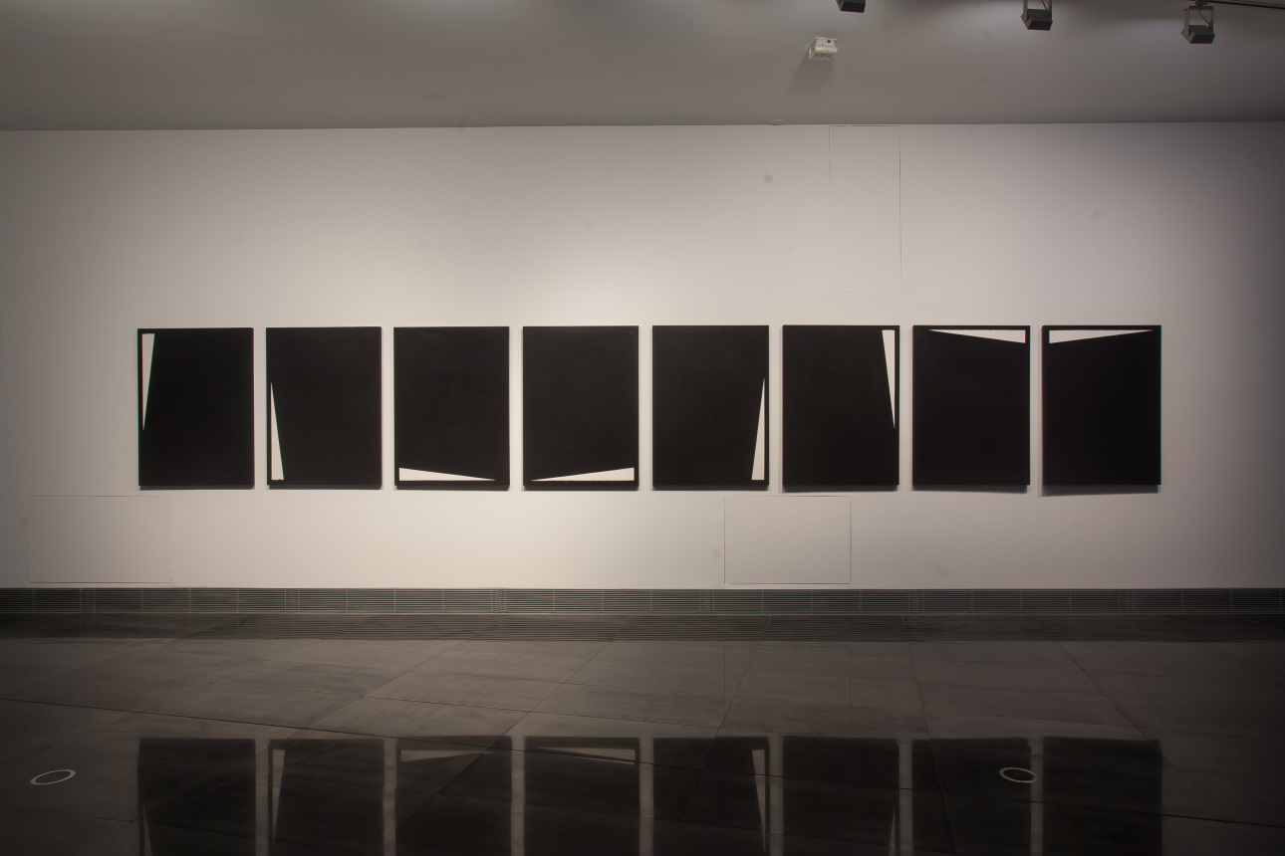
En la exposición se pueden contemplar una serie de pinturas (tempera sobre madera y papel) que aparecen como una representación plana de la misma idea geométrica (el cuadrado seccionado por uno de sus lados), con una secuencia determinada.

Asimismo, completan la muestra una selección de una serie de carpetas de artista en la que se observa la exploración geométrica. En concreto, estos trabajos fueron realizados por Elena Asins con medios informáticos en las Universidades de Hamburgo y Columbia en Nueva York, a finales de los años ochenta. Son también un ejemplo de la búsqueda de la artista para traducir en imágenes un determinado algoritmo.
ARTE Y CIENCIA: INVESTIGACIONES EN MADRID Y ESTADOS UNIDOS
La realización de estas series de obras pictóricas o escultóricas se enmarca en una dilatada investigación sobre las matemáticas y su traducción gráfica mediante la tecnología, que comienza en 1964. Su trabajo en Centro de Cálculo de la Universidad Complutense de Madrid, y ya en los ochenta en el departamento de Computer Science de la Universidad de Columbia, es fundamental para su investigación sobre la relación entre matemática, computación y arte. De hecho, desde entonces el lenguaje plástico de Asins se basará en el cálculo con ordenadores.
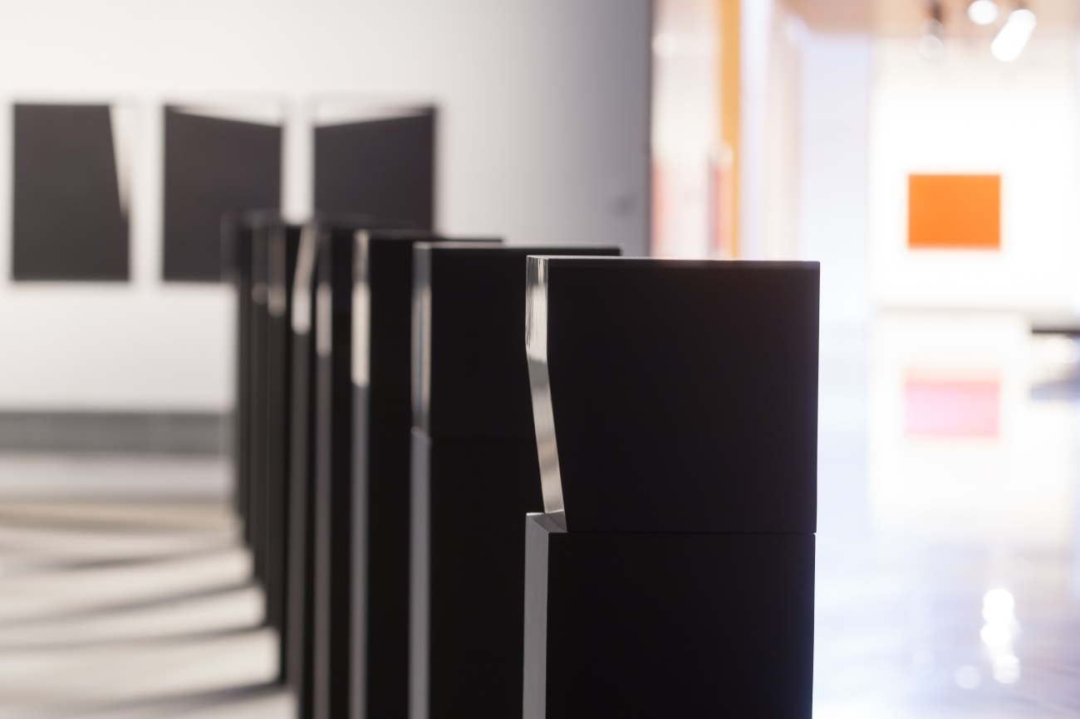
Ya a finales de los 80, empezó su colaboración con Capi Corrales, profesora titular de Álgebra de la Universidad Complutense, con quien se reunía para debatir conceptos matemáticos y su traducción a un lenguaje geométrico preciso.
Será Capi Corrales la encargada de dictar la lección inaugural de esta exposición, titulada Obesrvaciones sobre los fundamentos de la Matemática, de L. Wittgenstein y otras investigaciones del espacio en la obra de Elena Asins. El encuentro tendrá lugar el viernes 20 de abril, a las 12 horas, en la sala que acoge la muestra.
LA ARTISTA
Elena Asins, (Madrid, 1940 - Navarra, 2015) fue una artista plástica, escritora, conferenciante y crítica de arte. Basó su lenguaje plástico en el cálculo sistemático a base de ordenadores. Fue una de las primeras artistas españolas en utilizar la tecnología como aliada del arte. La obra de Asins forma parte de colecciones privadas y públicas, como las del Museo Nacional Centro de Arte Reina Sofía, el Instituto de Valenciano de Arte Moderno o el Museo de Bellas Artes de Bilbao, entre otros. En 2006 recibió la Medalla de Oro al Mérito en las Bellas Artes del Gobierno de España y en 2011 el Premio Nacional de Artes Plásticas.

MATERIAL DE PRENSA
Para descargar dossier, fotografías o vídeo:
https://museo.unav.edu/prensa/menhires
Contacto: Leire Escalada – lescalada@unav.es / 948 425600-Ext. 802545 630046068
CRÉDITOS DE OBRAS FACILITADAS A PRENSA:
- Menhires, 1995. Escultura. Colección Museo Universidad de Navarra.
- Menhires, 1995-1996. Tempera sobre madera. Cortesía Freijo Gallery
Obra licenciada por el Museo Nacional Centro de Arte Reina Sofía mediante Creative Commons Attribution-NonCommercial-NoDerivatives 4.0 International License

FOTOGRAFÍAS DE SALA: realizadas por Manuel Castells
- https://www.flickr.com/photos/organize/?start_tab=new_set

